Baccalauréat Professionnel

Maintenance des Systèmes de
Production Connectés
Épreuve E2 PREPARARATION D’UNE INTERVENTION
Sous-épreuve E2.b Préparation d’une intervention de maintenance

DOSSIER
QUESTIONS-RÉPONSES

Matériel autorisé :
- L’usage de la calculatrice avec mode examen actif est autorisé.
- L’usage de calculatrice sans mémoire, « type collège » est autorisé.

Il est décidé de procéder à cette intervention le 21 février

Q1 | Organiser son intervention | DTR 4/25 à 25/25 | Temps conseillé : 10 minutes
Q1.1 – Indiquer les opérations à mettre en œuvre avant toute intervention.

Opération 1
Opération 2
Q1.2 – Indiquer les opérations principales à mettre en œuvre lors de l’intervention.

Opération 1
Opération 2

Q1.3 – A l’aide du Dossier Technique et Ressources, lister et nommer les quatre documents qui seront utiles pour l’intervention.

Vous devez planifier l’intervention en tenant compte des données ci-après.

Le service maintenance |  | Préconisations constructeur
Maint 1 (vous) |  | Dépose motorisation électrique : 2h
Maint 2 |  | Pose motorisation hydraulique : 3h
Déjà programmée à l’agenda |  | Nombre d’intervenants : 2
Réunion qualité (Maint 1) : 8h-10h |  | Horaire journée
Réunion sécurité (Maint 1) : 16h-17h |  | 8h-17h (pause déjeuner :12h-13h)
Réunion fournisseur (Maint 2) : 9h-10h

Q1.4 – Après avoir complété le planning ci-dessous, indiquer les plages horaires d’intervention disponibles.

Date | Mardi 21 février
 | 8h-9h | 9h-10h | 10h-11h | 11h-12h | 12h-13h | 13h-14h | 14h-15h | 15h-16h | 16h-17h
Maint 1
Maint 2
Intervention(s)

Plages horaires

Q2 | Les risques pour les biens, les personnes, l’environnement | DTR 4/25 à 25/25 | Temps conseillé : 10 minutes

Q2.1 – Identifier les risques potentiels liés à l’intervention (cocher les risques identifiés).

Risques électriques |  | Risques d’incendie
Risques de chute de hauteur |  | Risques biologiques
Risques mécanique |  | Risques liés aux agents biologiques
Risques atomique |  | Risques pour la santé
Risques liés à la manutention mécanique |  | Risques de trébuchement, heurt

Q2.2 – En fonction des risques identifiés, cocher les moyens de prévention à mettre en oeuvre :

Brancher le système à la terre |  | Mettre un masque à gaz
Utiliser un matériel de manutention en bon état |  | Utiliser un casque mp4 anti-bruit
Condamner la vanne d'alimentation en air comprimé |  | Utiliser un chariot élévateur
Se protéger avec des équipements de protection individuelle |  | Mettre un cadenas de consignation
Réaliser la consignation électrique

Q2.3 – Identifier (à l’aide des illustrations ci-après) et cocher les moyens de prévention nécessaires à la réalisation de votre intervention.
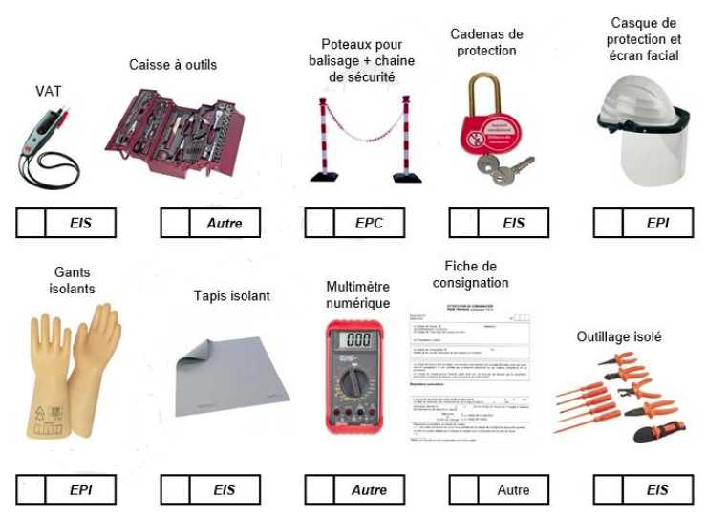

Q2.4 – Sélectionner les conteneurs pour les déchets générés par l’intervention : (Entourer les conteneurs)
Papier / Carton
Métal
Végétaux
Non recyclable
Verre
Plastique

Q3 | La consignation du système | DTR 4/26 à 26/26 | Temps conseillé : 10 minutes

Q3.1 – Lister les différentes consignations et les moyens à mettre en œuvre sur le système Multitec.

Consignation | Moyen

Q 3.2 – Lister chronologiquement les étapes de la consignation électrique.

Étapes | Action(s)
1
2
3
4

Q3.3 – Quel doit-être votre niveau d’habilitation afin de réaliser le travail demandé ?
B0 B1V B2 BC BR
Sous la conduite de votre professeur et en fonction de ces consignes, procéder à la préparation de votre intervention.

Q3.4 – Déterminer le maintien en position du magasin de stockage avant le démontage du moteur électrique.

 | Q4 |  | Partie Pratique | Sur le plateau technique | Temps conseillé : 70 minutes
En autonomie
Présence évaluateur
Préparer son intervention
Q4.1 |  | Identifier et situer le ou les dispositifs de sécurité interne du bien.
Consigner le système
Q4.2 |  | Consigner le système (en présence et après accord du professeur)
Préparer le bien
Q4.3 |  | Préparer le bien pour une mise en service
Q4.4 |  | Déconsigner le système
Q4.5 |  | Vérifier la présence et les niveaux des énergies d’alimentation
Q4.6 |  | Vérifier l’efficacité de la chaîne de sécurité
Q4.7 |  | Mettre le bien en position initiale
Q4.8 |  | Participer à la mise en œuvre des procédures de remise en service
Q4.9 |  | Vérifier le bon fonctionnement du système
Respecter les règles environnementales
Q4.10 |  | Le respect des règles environnementales sera évalué tout au long de l’intervention (C1.62 et C1.63)
Identifier et maîtriser les risques pour les biens et les personnes
Q4.11 |  | La maîtrise des risques sera évaluée tout au long de l’intervention (C1.73 et C1.74)

Q5 | Préparation mécanique | DTR 4 à 25/25 | Temps conseillé : 20 minutes

Q5.1 Compléter l’extrait de gamme de démontage du motoréducteur ci-dessous :
La procédure de montage du moteur électrique (DTR11) peut vous aider à réaliser la démarche de démontage du moteur électrique.

14
9
3
8
7
29
28

GAMME DE DÉMONTAGE
ÉQUIPEMENT : |  | MULTITEC ERM
OBJET : |  | Dépose du motoréducteur
Opération | Désignation |  | Outillage
3 | Dévisser Vis 13, Déposer Rondelle 11 |  | Clé à fourche + A la main
4 | ………………………………………………… |  | …………………………
 | Déposer Motoréducteur 23 |  | A la main
5 | ………………………………………………….… |  | ……………………………
 | Déposer Bras de couple 3 |  | A la main
6 | ……………………………………………………… |  | …………………………….
 | ………………………………………………………… |  | …………………………….

Q5.2 Compléter la gamme de montage du vérin hydraulique sur le Multitec (DTR 15/25 et 16/25).
Les capteurs mécaniques de détection sur leurs supports respectifs sont déjà montés.
GAMME DE MONTAGE
ÉQUIPEMENT : |  | MULTITEC ERM
OBJET : |  | Montage vérin hydraulique
Opération | Désignation |  | Outillage
1 | ……………………………………………………. |  | ………………………..
 | …………………………………………………….
2 | ……………………………………………………….. |  | …………………………
3 | ………………………………………………………… |  | ……………………………
4 | ………………………………………………………… |  | …………………………….
5 | ………………………………………………………. |  | ……………………………
6 | ………………………………………………………… |  | …………………………….

